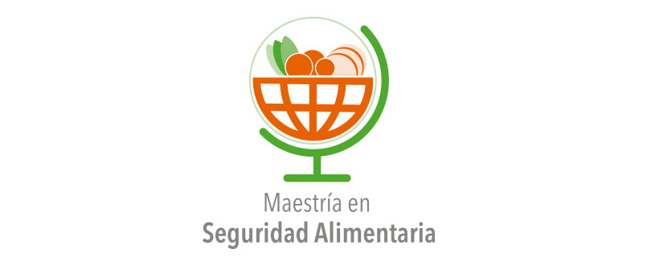 |  | UNIVERSIDAD ABIERTA Y A DISTANCIA DE MÉXICO  Maestría en Seguridad Alimentaria  Modalidad: abierta y a distancia  La MSA de la UnADM es un programa educativo virtual dirigido a todos aquellos profesionistas que buscamos desempeñarnos en organizaciones No Gubernamentales, instituciones públicas y privadas que tienen una relación con la seguridad alimentaria, asociaciones comunales, organismos internacionales, docencia e investigación universitaria.  El plan de estudios consta de cuatro semestres, conformado por 12 asignaturas y 3 seminarios para la especialización y movilidad en conjunto 96 créditos equivalente a 1536 horas.  Como egresados de la Maestría en Seguridad Alimentaria seremos capaces de:  - Planificar proyectos de Seguridad Alimentaria con diferentes niveles de intervención.  - Evaluar proyectos relacionados con la Seguridad Alimentaria y sus determinantes para el fortalecimiento del capital social, productivo, ambiental, físico y humano de una región.  - Proponer alternativas de solución construidas de forma participativa y sostenible orientadas al servicio de la población y al desarrollo socioeconómico de su localidad, región y país.  - Trabajar en equipos multisectoriales, en las áreas de intervención orientadas a resolver problemas de mayor prioridad.  - Identificar los factores de riesgo y prevención en ámbitos geográfico- poblacionales específicos.  - Coordinar intervenciones en Seguridad Alimentaria con distintos sectores en el marco de las políticas públicas sectoriales y territoriales, nacionales y regionales.  - Fundamentar la toma de decisiones en materia de Seguridad Alimentaria a nivel local, de región y país.  - Diseñar proyectos sustentables y rentables económica y socialmente, en aspectos productivos y humanos orientados a la gestión de la innovación en el sector agroalimentario.  - Conducirse responsablemente en el manejo de los recursos naturales.  El impacto de tener las herramientas y conocimientos necesarios para cumplir con la seguridad alimentaria del país que nos otorgará la Maestría en Seguridad Alimentaria de la UnADM implica de manera multifactorial ya que para que a nuestras manos y con ello a la boca llegue el alimento seguro implica todo un proceso que va desde la siembra hasta la manipulación y preparación del mismo.  La seguridad alimentaria tendrá sus 4 pilares principales: disponibilidad, acceso, utilización y estabilidad de alimentos, estos deberán tener el mayor impacto en el transcurso de nuestra maestría.  En la actualidad de los principales problemas en los diferentes servicios de alimentación para tener una inocuidad y seguridad alimentaria, no basta solo de la normatividad de códigos sanitarios en los diferentes establecimientos de expendios de comida con el fin de evitar las enfermedades e intoxicaciones transmitidas por los alimentos.  La inocuidad y seguridad alimentaria debe ser un requisito básico de la calidad, implica la ausencia de contaminantes, adulterantes, toxinas y cualquier otra sustancia que pueda hacer nocivo el alimento para la salud, o bien unos niveles inocuos o aceptables de los mismos los cuales deberían estar presentes desde el inicio de la cadena alimentaria.  Todo conlleva desde los diferentes suministros alimentarios y calidad de los alimentos para aportar una nutrición correcta; estos deben de tener un contenido de nutrimentos adecuados para cada ser humano de acuerdo a la etapa del ciclo de la vida en la que se encuentren y no poner en riesgo la salud de los consumidores como resultado de las diferentes contaminaciones existentes de todos los procedimientos inmersos durante ello.  La calidad e inocuidad de todos los alimentos se comienza a infundir desde la explotación de los sistemas de producción agropecuaria y deben de continuarse a lo largo de la cadena alimentaria: producción, elaboración, envasado, almacenamiento y preparación por nosotros los consumidores o todas las industrias implicadas en servicios alimentarios.  El mejor impacto que resumiría sería el lograr obtener con los principales controles de prevención de alimentos seguros para todo el país.  Estudiar un posgrado en línea de la UnADM nos ofrece las siguientes ventajas:  - Nos permite estudiar nuestro posgrado contando con un equipo o dispositivo electrónico desde cualquier lugar, en el cual debemos de tener nuestra carpeta de material de estudio, de esta manera si no contamos con internet podemos continuar con nuestro estudio.  - Controlamos e invertimos el tiempo necesario para llevar a cabo nuestras actividades de estudio.  - Podemos estudiar y trabajar al mismo tiempo.  - Nos fomenta la responsabilidad y la autonomía, así como el compromiso con nuestro posgrado.  - Existe la interacción con demás compañeros en diferentes actividades como lo son foros de estudio.  - Podemos elegir cuanto, cuándo y dónde estudiar; flexibilidad.  - Es un posgrado que cuenta con beca académica siendo evaluados para ser seleccionados los que realmente quieren estudiar y presentan su curso propedéutico.  - Cuenta con normatividad para permanencia del posgrado: disciplina.

Cesar serna estrada
ASPIRANTE A MAESTRÍA EN SEGURIDAD ALIMENTARIA

CONTACTO
TELÉFONO:
44-32-42-20-15

SITIO WEB:
http://nutricion.poetry.blog/

CORREO ELECTRÓNICO:
Cesars_27@live.com

